top-7-investmentmärkte Q2/2022
Zinswende erfordert Neuorientierung

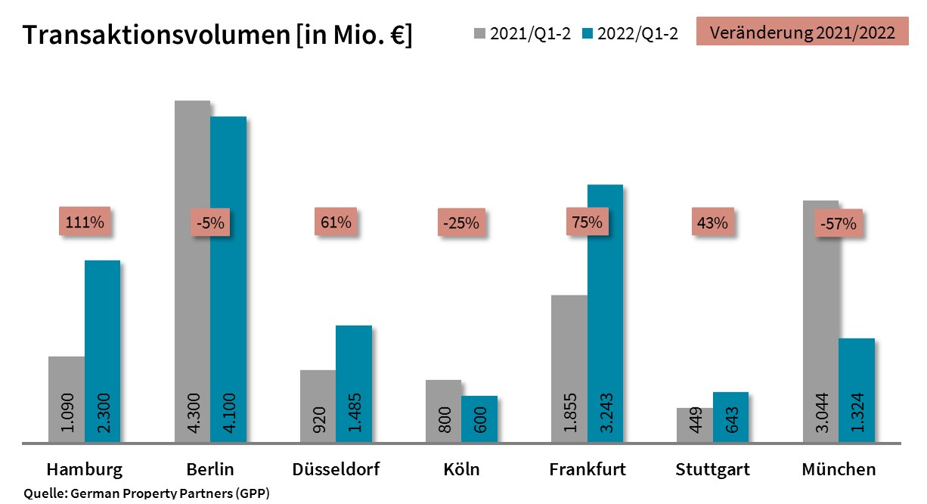

01. Juli 2022, Hamburg. Das Transaktionsvolumen (TAV) auf den Märkten für gewerbliche Immobilieninvestments an den deutschen Top-7-Standorten belief sich zum Ende des 1. Halbjahres 2022 auf rund 13,7 Mrd. €. Dies entspricht einem Anstieg von 10 % gegenüber dem Vorjahreszeitraum, der jedoch weiterhin von der großvolumigen Übernahme des alstria-Portfolios durch Brookfield im 1. Quartal getragen wird und nicht das tatsächliche Marktgeschehen abbildet. Dies wird deutlich, wenn man das 1. Quartal aus der Betrachtung ausklammert: Von April bis Juni wechselten an den Top-7-Standorten Investitionsobjekte in Höhe von lediglich rund 4,4 Mrd. € den Besitzer, was einem TAV-Rückgang von rund 52 % gegenüber dem Vorjahreszeitraum (9 Mrd. €) entspricht. Ein niedrigerer Wert für ein 2. Quartal wurde zuletzt 2014 (4,2 Mrd. €) registriert.

Dies ergaben Analysen von German Property Partners (GPP), dem Gewerbeimmobiliennetzwerk von Grossmann & Berger, Anteon Immobilien, GREIF & CONTZEN Immobilien, blackolive und E & G Real Estate.

Hohe Zinsen DROSSELN TRANSAKTIONSDYNAMIK
„Viele Investoren müssen angesichts der gestiegenen Finanzierungskosten neu kalkulieren und reduzieren in der Folge ihre Investitionsbereitschaft. Die erheblichen Schwankungen der Zinssätze machen Investments außerdem schwer planbar. Die Verkäufer hingegen halten noch an ihren hohen Preiserwartungen fest. Dies führt dazu, dass viele laufende Prozesse derzeit unterbrochen und aufgeschoben werden“, erläutert GPP-Sprecher Andreas Rehberg die aktuelle Lage.

Diese Herausforderung spiegelt sich unterschiedlich stark in den Halbjahresergebnissen der einzelnen Standorte wider. TAV-Rückgänge im Vergleich zum Vorjahresquartal verzeichnen das als einziger Top-7-Standort nicht von dem alstria-Sondereffekt profitierende München (-57 %) sowie Köln (-25 %) und Berlin (-5 %). Hamburg (+111 %), Frankfurt (+75 %), Düsseldorf (+61 %) und Stuttgart (+43 %) konnten ihr Vorjahresergebnis aufgrund großvolumiger Deals und des Sondereffekts zu Jahresanfang sogar überbieten. Klammert man das 1. Quartal jedoch erneut aus der Betrachtung aus, so verzeichnen im 2. Quartal lediglich noch Frankfurt (+20 %) und Hamburg (+3 %) aufgrund der verhaltenen Vorjahresergebnisse Zuwächse, während alle anderen Top-7-Standorte deutliche Rückgänge vermelden.

STEIGENDE Renditen ERWARTET
Die alstria-Übernahme prägt auch weitere Marktparameter des 1. Halbjahres. So waren Internationale Investoren mit einem Volumenanteil von 62 % (Q2 2021: 36 %) sehr präsent an den deutschen Top-7-Standorten. Auch der Anteil an Portfolio-Deals ist mit 40 % entsprechend hoch (Q2 2021: 11 %). Büro-Immobilien waren die mit Abstand gefragteste Assetklasse – ihr Anteil machte rund 74 % des TAV des 1. Halbjahres aus. Der Druck auf die Renditen steigt unterdessen aufgrund des gestiegenen Zinsniveaus deutlich an: „Wenngleich die Ermittlung der Spitzenrenditen angesichts der geringen Zahl an Transaktionen derzeit schwierig ist, beobachten wir an einzelnen Standorten, insbesondere im Vergleich zum ersten Quartal, bereits eine steigende Tendenz bei laufenden Prozessen. Dem langjährigen Trend fallender Anfangsrenditen dürfte also vorerst ein Ende gesetzt sein“, so Rehberg. Im weiteren Jahresverlauf rechnet GPP an allen Top-7-Standorten mit steigenden Spitzenrenditen.

PrOGNOSE: BELEBUNG IM ZWEITEN HALBJAHR
Wie sich die Anlagestimmung der Investoren an den deutschen Top-7-Standorten im weiteren Jahresverlauf entwickeln wird, ist angesichts weltpolitischer Unsicherheiten schwer vorherzusehen. „Die Investoren stehen unter Anlagedruck und werden zum Jahresende verstärkt versuchen, ihre Investitionsziele zu erreichen. Sofern sich die Zinsen auf einem kalkulierbaren Niveau einpendeln und die Preiserwartungen von Käufern und Verkäufern wieder zusammenfinden, könnte dies den Markt im vierten Quartal nach einer Phase der Neuorientierung beleben“, prognostiziert Rehberg.

Top bekannte Abschlüsse | Top-7-Standorte | 1.-2. Quartal 2022
Stadt | Projekt/Objekt | Käufer | Verkäufer | KP*  (ca. Mio. €)
FFM | Marienturm,  Taunusanlage 9+10 | DWS für den National Pension Service of Korea (NPS) | Aermont Capital / zu Perella Weinberg gehörenden Fonds PWREF II | > 800
BER | Sony Center,  Potsdamer Platz 2 | Norwegian Government Pension Fund Global | Oxford Properties/Madison International Realty für institutionellen Investor | 677
MUC | Olympia Business Center (OBC), Georg-Brauchle-Ring 23-25 | Athos Family Office | Europa Capital / Bayern Projekt (Joint-Venture) | 300
FFM | Main Tower,  Neue Mainzer Straße 52-58 | Landesbank Hessen-Thüringen (Helaba) | Helicon Verwaltungsgesellschaft | 232
HAM | Klöpperhaus,  Mönckebergstraße 3 | Tishman Speyer | Württembergische Lebensversicherung | > 160
MUC | Lauchstädter Straße 5-11 | CV Real Estate AG | JP Morgan | 160
MUC | Quadriga, Apianstr. 2-20 | Apollo Global Management, LLC | Aroundtown | 121
HAM | Amerigo-Vespucci-Platz 2 | Ampega Asset Management | HanseMerkur Grundvermögen | > 100
CGN | Horbeller Straße 11 / Maarweg 165 / Gereonsdriesch 13 / An den Dominikanern 6 | Brookfield Asset Management | alstria office REIT-AG | vertraulich
FFM | Kastor, Platz der Einheit 1 | Brookfield Asset Management | alstria office REIT-AG | vertraulich
STG | Epplestraße 222 | Brookfield Asset Management | alstria office REIT-AG | vertraulich
FFM | Solmsstraße 27-37 | Brookfield Asset Management | alstria office REIT-AG | vertraulich
Deals aus diesem Berichtsquartal sind grau hinterlegt. Quelle: German Property Partners (GPP)
Top-7-Standorte | 1.-2. Quartal 2022
 | HAM | BER | DUS | CGN | FFM | STU | MUC | TOP-7
TAV  in Mio. € | 2.300 | 4.100 | 1.485 | 600 | 3.243 | 643 | 1.324 | 13.695
Veränderung  ggü. Vorjahr in % | +111 | -5 | +61 | -25 | +75 | +43 | -57 | +10
Spitzenrendite* Büro  in % | 2,60 | 2,85 | 2,80 | 2,70 | 3,00 | 2,70 | 2,70 | 2,76
ggü. Vorjahr in %-Pkt. | ±0,00 | +0,20 | -0,10 | -0,30 | +0,10 | -0,40 | -0,30 | -0,11
Spitzenrendite* Logistik in % | 3,30 | 3,20 | 3,45 | 3,20 | 3,80 | 3,50 | 3,10 | 3,36
ggü. Vorjahr in %-Pkt. | -0,50 | -0,30 | -0,30 | -0,40 | +0,20 | -0,50 | -0,50 | -0,33
Stärkste  Assetklasse | Büro | Büro | Büro | Büro | Büro | Büro | Büro | Büro
Stärkste  Assetklasse in % | 79 | 63 | 90 | 63 | 86 | 75 | 59 | 74
* Nettoanfangsrendite; Quelle: German Property Partners (GPP)

ÜBER GERMAN PROPERTY PARTNERS
German Property Partners (GPP) ist ein deutschlandweites Netzwerk lokal führender Gewerbe-Immobiliendienstleister. Hierzu gehören Grossmann & Berger, Anteon Immobilien, GREIF & CONTZEN Immobilien, blackolive und E & G Real Estate. Es zeichnet sich durch tiefe Marktkenntnisse vor Ort, langjährig für die Partnerunternehmen tätige Immobilienberater und das persönliche Engagement der Gesellschafter und Geschäftsführer aus.

Das Netzwerk verfügt in den Top-7-Städten Hamburg, Berlin, Düsseldorf, Köln|Bonn, Frankfurt, Stuttgart und München über eigene Standorte und bietet Dienstleistungen in den Bereichen Immobilien-Investments, gewerbliche Vermietung, unternehmerisches Immobilienmanagement (CREM), Immobilienbewertung und Research an. Bank-, Finanzierungs- und Verwaltungs-Dienstleistungen runden das Leistungsspektrum ab.

Aktuell sind mehr als 420 Immobilienspezialisten für das Netzwerk tätig. 2021 vermittelte GPP deutschlandweit rund 640.000 m² Gewerbefläche und betreute ein Transaktionsvolumen in Höhe von rund 2,6 Mrd. €.
www.germanpropertypartners.de

Die Datenschutzerklärung von German Property Partners finden Sie auf der GPP-Website: www.germanpropertypartners.de/datenschutz. Wenn Sie künftig keine Informationen der GPP-Pressestelle mehr erhalten möchten, senden Sie bitte eine E-Mail an presse@germanpropertypartners.de mit dem Betreff „Abmeldung aus Presseverteiler“.

